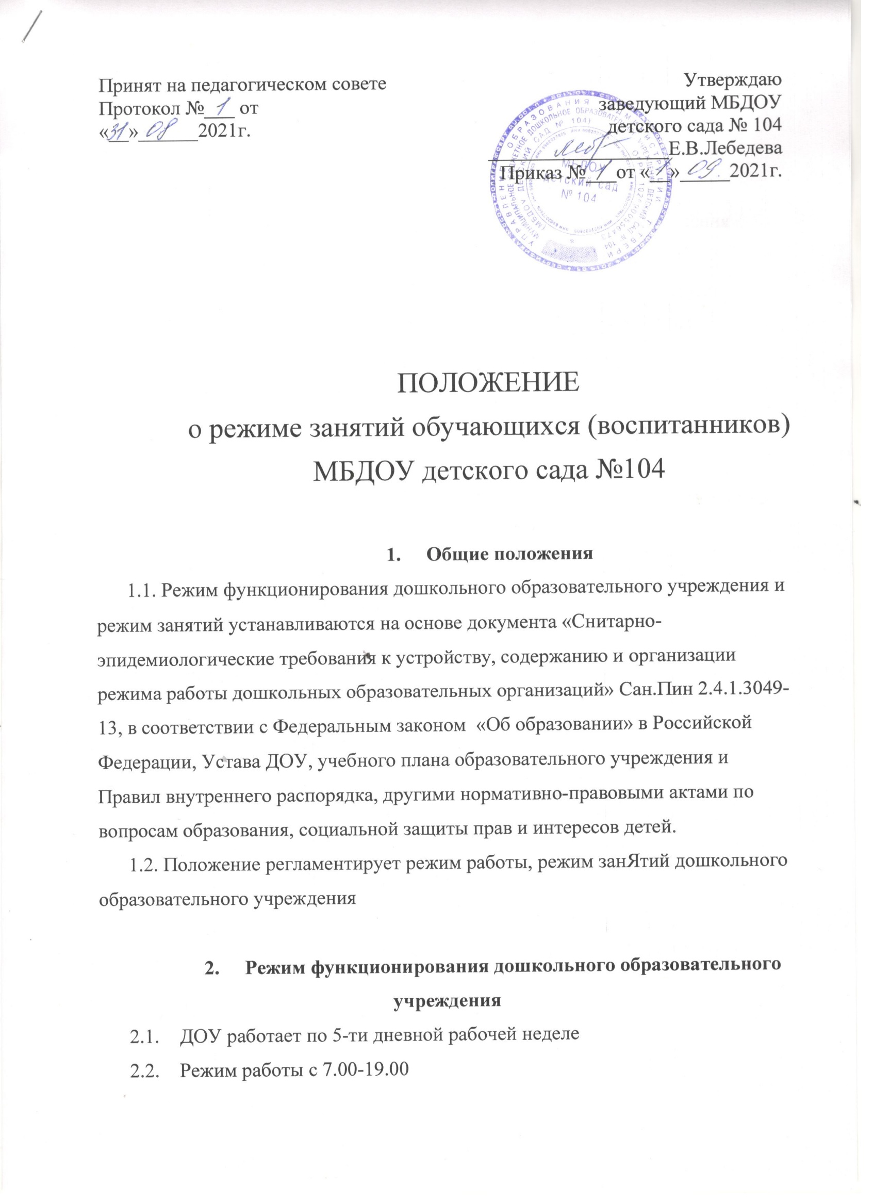

2.3. В субботу, воскресенье и праздничные дни ДОУ не работает

3.Режим занятий обучающихся (воспитанников)
  - Образовательный процесс осуществляется в соответствии с Образовательной программой дошкольного образовательного учреждения
  - Образовательная деятельность проводится в соответствии с расписанием непосредственной образовательной деятельности на текущий учебный год
Максимально допустимый объем недельной непосредственно образовательной деятельности составляет :
- для детей раннего возраста от 3-х до 4-х лет- 10 занятий в неделю, продолжительностью не более 15 мин
- для детей дошкольного возраста от 4-х до 5-х лет- 10 занятий в неделю, продолжительностью не более 20 мин
- для детей дошкольного возраста от 5-ти до 6-ти -14 занятий в неделю продолжительностью не более 25 мин.
- Для детей дошкольного возраста от 6-ти до 7-ми лет – 16 занятий в неделю продолжительностью не более 30 мин.

  - В группах раннего возраста допускается проводить одно занятие в первую и одно занятие во вторую половину дня. В теплое время года максимальное число занятий проводится на участке во время прогулки.
  - Максимально допустимое количество занятий в первой половине дня в младших и средних группах не превышает 2-х (30 и 40 мин соответственно), а в старшей и подготовительной 3-х занятий (45 мин и 1,5 часа соответственно).
  - Образовательная деятельность с детьми старшего дошкольного возраста может осуществляться во второй половине дня после дневного дня. Его продолжительность должна составлять не более 25-30 минут в день.
  - Перерыв между занятиями составляет не менее 10 минут. В середине непосредственной образовательной деятельтности статического характера проводятся физкультурные минутки
  - Занятия, требующие повышенную познавательную активность умственного напряжения детей, следует организовать в первую половину дня. Для профилактики утомления детей рекомендуется проводить физкультурные, музыкальные занятия, ритмику и т.д.
  - Непосредственно образовательная деятельность по физическому развитию осуществляется во всех возрастных группах 3 раза в неделю из них один раз в неделю на улице.
  - В середине учебного года (декабрь) организуются недельные каникулы, во время которых непосредственно образовательная деятельность не проводится. Занятия проводятся в игровой форме ( в виде викторин, дидактических игр, праздников, развлечений и т.д.)
  - В летний период учебные занятия не проводятся. Рекомендуется проводить спортивные и подвижные игры, спортивные праздники, экскурсии и др. во время прогулки.
  - Непосредственно образовательная деятельность с детьми проводится воспитателями в групповых комнатах. Музыкальные и физкультурные занятия проводятся в музыкальном (спортивном) зале.

- Ответственность
  - Администрация дошкольного образовательного учреждения, воспитатели, специалисты, помощники воспитателя, несут ответственность за жизнь, здоровье детей, реализацию в полном объеме учебного плана, качество реализуемых образовательных программ, соответствие применяемых форми, методов и средств организации образовательного процесса возрастных, психологическим особенностям детей.

